|  |  |  |
| --- | --- | --- |
| **Nombre del Estudiante** |  | **Curso:** 6°año |
| **Semana : 13**  **Del 29 al 03 de julio** |
| **Asignatura** | **Ciencias naturales** | |
| **Unidad:** | *2* | |
| **O.A.(S):** | OA4 currículo priorizado | |

**Guía de trabajo.**

|  |  |
| --- | --- |
| OBJETIVO DE APRENDIZAJE | CONTENIDO |
| Identificar y describir las funciones de las principales estructuras del sistema reproductor humano femenino y masculino. | Sistema reproductor femenino y masculino |
| OBJETIVO DE LA CLASE | HABILIDADES |
| Observar y comparar, a través de imágenes y esquemas, las principales estructuras de los sistemas reproductores masculino y femenino y describir sus funciones. | Observar, comparar, elaborar |
| **Indicaciones**  **• A continuación se presenta la guía, solucionario y tarea a trabajar durante esta semana, no olvides que si tienes alguna dificultad para imprimir este documento, puedes resolverla en tu cuaderno con letra clara y legible y enviar las fotos a mi correo:** [**kelita640@hotmail.com**](mailto:kelita640@hotmail.com)**, así podre retroalimentar tu trabajo.**  **• Si por algún motivo no tienes acceso a internet o no sabes enviar correos, puedes llevar el desarrollo de esta guía en los horarios de turnos éticos que se realizan en el colegio, pegadas en tu cuaderno, para que sea evaluada por la docente y retroalimentada.**  **• Recuerda además que todas las guías serán evaluadas formativamente.** | |

Para iniciar con el nuevo contenido te invito a que observes los siguientes videos para activar tus conocimientos previos en relación a los sistemas reproductivos femenino y masculino.

<https://www.youtube.com/watch?v=PHsd1TkAdAc> El Aparato Reproductor | Videos Educativos para Niños



**Observar y Elaborar**

Para el desarrollo de esta guía necesitaremos nuestro libro de la asignatura, te invito a que leas, observes las imágenes del sistema reproductor femenino y masculino y sus partes que funciones cumplen.

Ahora te invito a desarrollar la actividad para esto necesitaras los siguientes materiales (materiales que tengas en casa no es necesario que compres)

Materiales: dos trozos de cartón del tamaño de una hoja de oficio puede ser de: la tapa de una caja de cereal, un cartón de los que vienen los productos o alimentos, la tapa de un block etc**.**

Puedes utilizar confort para hacer los relieves o plastilina o papel (diario, revistas)

Tempera o papeles de colores.

Pegamento

(Si no tienes nada de estos materiales comunícate conmigo y podamos ver una solución juntos)

2. realiza una maqueta de cada uno de los sistemas reproductivos identificando cada una de sus partes.

Puedes copiar el dibujo del libro.

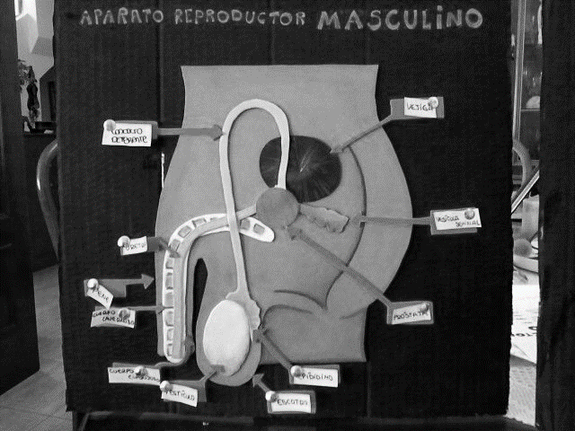Te dejo algunos ejemplos de las maquetas.

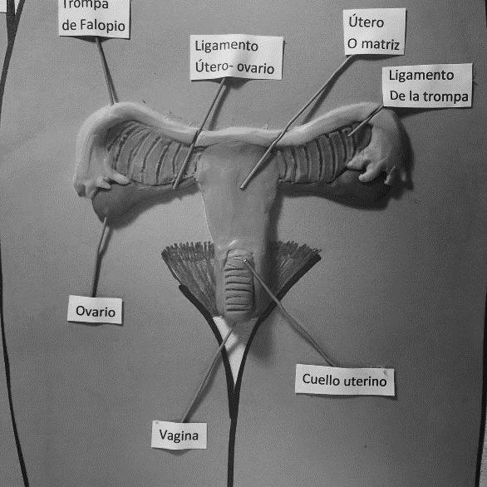

También te dejo unos link donde te enseñan a cómo puedes construir estos sistemas utilizando materiales reciclables

<https://www.youtube.com/watch?v=e1IlzORkusU>

<https://www.youtube.com/watch?v=HPMcryJFDgQ>

Esta actividad será evaluada formativamente con una pauta de observación o lista de cotejo. Este trabajo deberá ser llevado una vez que volvamos a los turnos éticos.

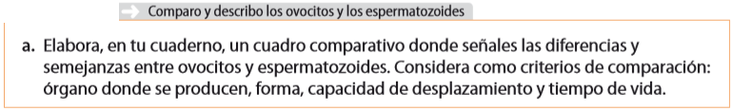



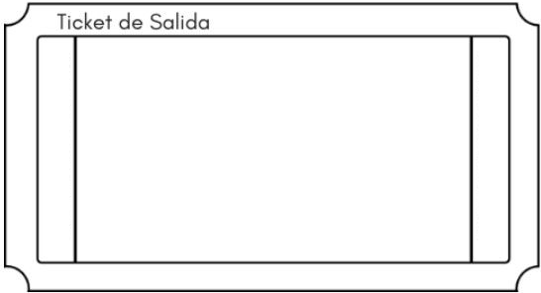Te invito a que te evalúes tú.

Escribe la estructura o la función según corresponda

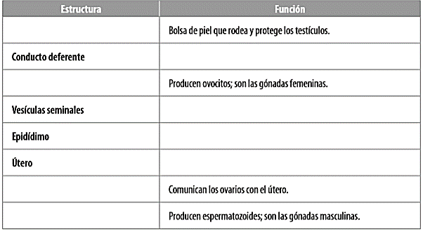

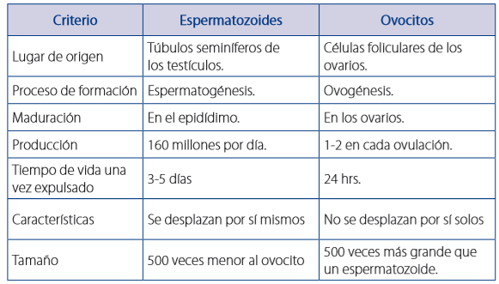SOLUCIONARIO:

Actividad 2